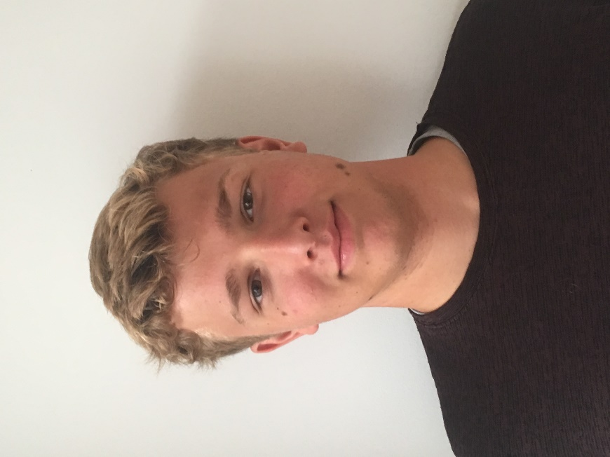
Curriculum vitae
Personalia
Naam: ten Brink
Voornaam: Martijn
Geboortedatum: 14-04-2000
Geboorteplaats: Amsterdam
Adres: Retiefstraat 10D
Postcode: 1092XC
Woonplaats: Amsterdam
Telefoonnummer: 0611155737
e-mailadres: martijnward@gmail.com

Opleidingen
Basisschool: de Achthoek Amsterdam
Middelbare school: Vossius Gymnasium Amsterdam
Profiel: Natuur en Gezondheid en Natuur en Techniek
Geslaagd (Cum Laude) in 2018
Vervolgopleiding: Universiteit van Amsterdam/Vrije Universiteit
Bachelor Scheikunde (Joint Degree)
2018-2022
Universiteit van Amsterdam/Vrije Universiteit
Master Chemistry (Joint Degree)
2022-heden
Extra opleidingen: Cambridge Proficiency English

Werkervaringen
Oppaswerk, Diverse adressen in de buurt, 2014 - 2016
Keukenhulp bij Eetcafé Ruis, van der Helstplein, Amsterdam Juni 2015 - Januari 2016
Fietskoerier bij Foodora, Amsterdam, Juni 2017 - Maart 2018
Bediening bij Bar Lempicka, Sarphatistraat, Juni 2019 - Oktober 2019

Vrijwilligerswerk
Trainer/coach junioren C bij waterpolovereniging het Y, september 2018 - September 2021

Studievereniging Amsterdams Chemisch Dispuut,
Voorzitter van het 76ste Bestuur van het Amsterdams Chemisch Dispuut September 2021 – 2022

Hobby’s
Gitaarspelen en zingen Gitaar en Band-les bij muziekacademie, sept 2012-juli 2018
In verschillende bands gespeeld. Muziekschool Zuid, Vossius muziek

Zwemmen en waterpolo Zwem- en waterpolo vereniging “het Y”Amsterdam
sept 2009 - heden

Voetballen Taba Amsterdam 2006 - 2011

